## Módulo: Bancos de Dados não Convencionais

## Professor: Daniel Brandão

**Alunos: Israel Barbalho Dionísio, Jeffrey Matheus Alves Ramo, Rafael de Lima Carneiro**

**Projeto BD NoSQL**

**1. Descrição da Aplicação**

1. **Cliente: Sistema de ranqueamento e acompanhamento de animes.**
2. **Descrição:** O Sistema integrará uma base de informações sobre animações japonesas (animes), seus dubladores e estúdios de produção. A partir disso, o disponibilizará ao usuário as funcionalidades de: adicionar, atualizar, avaliar e consultar seus animes assistidos.
3. **Domínio de Dados:** Catálogo de animes.
4. **Requisitos Funcionais:**

* CRUD animes
* CRUD dubladores
* CRUD estúdio produtor
* CRUD usuários

1. **Requisitos Não Funcionais:**

* Desempenho
* Usabilidade
* Responsividade
* Integridade
* Segurança

1. **Requisitos de Dados:**

* Animes
  + Título Original
  + Nome Romanizado
  + Gênero
  + Total de Episódios
  + Sinopse
  + Pontuação
  + Estúdio Produtor
  + Dublador
  + Url do Trailer
  + Tags
* Dubladores
  + Nome Romanizado
  + Data de Nascimento
  + Sexo
  + Animes Dublados
* Estúdio
  + Nome do Estúdio
  + Animes
* Usuário
  + Nome do Usuário

- Nickname

- Data Nascimento

- Animes Assistidos

- E-mail

- Senha

**2. Visão arquitetural da aplicação**

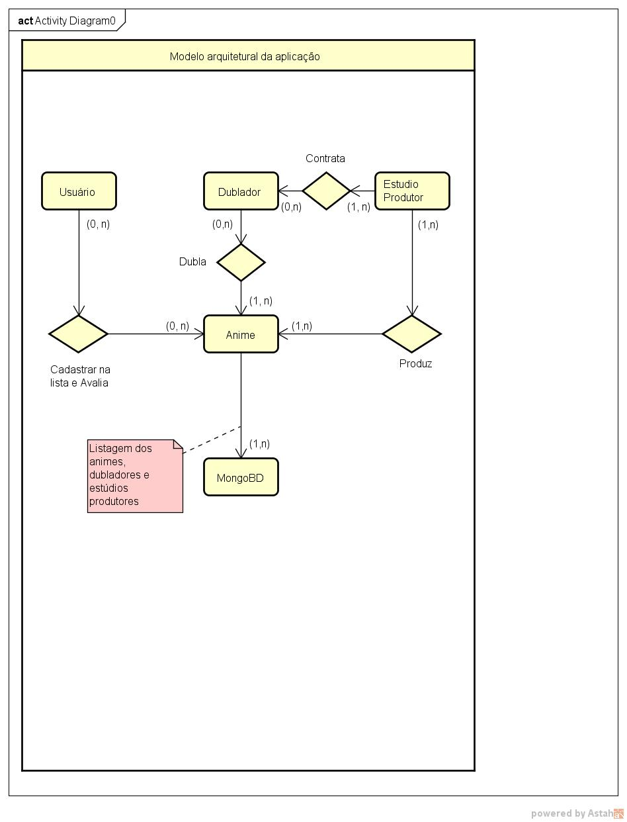

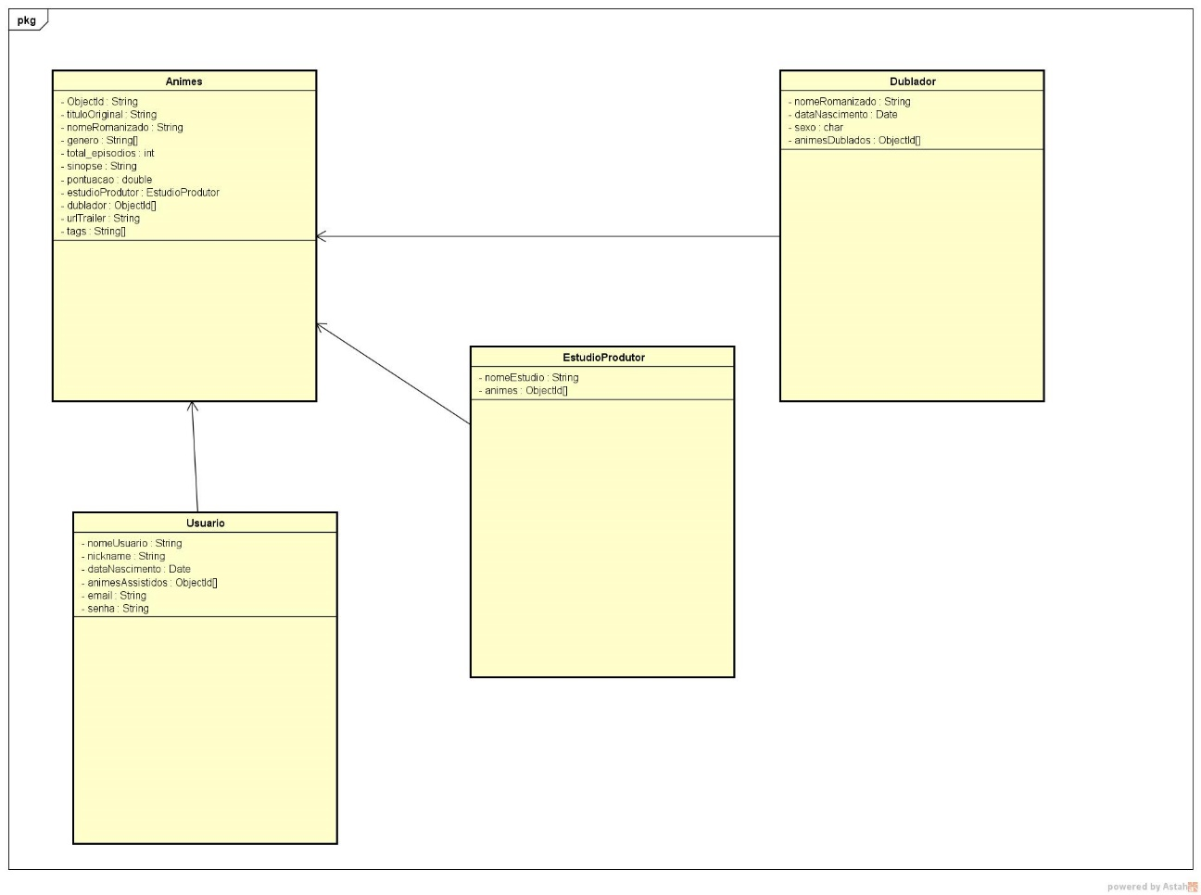

**3. Modelo Conceitual (diagrama de classes UML)**

**a. Quadro 1 - Mapeamento Modelo Conceitual**

|  |  |  |  |  |
| --- | --- | --- | --- | --- |
| **Modelo Conceitual** | **Tipo no MC** | **MongoDB** | **Tipo no MongoDB** | **Observação** |
| Usuários | Classe | Usuários | Coleção | Principal Entidade |
| Nome do Usuário | Atributo Simples | Campo Nome | Campo Simples de Usuários | Campo obrigatório em todos os documentos |
| Nickname | Atributo Simples | Campo de Usuário | Campo Simples de Usuários | Campo obrigatório em todos os documentos |
| Data de Nascimento do Candidato | Atributo Simples | Campo de Usuário | Campo Simples de Usuários | Campo obrigatório em todos os documentos |
| Animes Assistidos | Atributo Simples | Campo de Usuários | Campo - Array de Objetos de Animes | Campo obrigatório em todos os documentos |
| Endereço de E-mail | Atributo Simples | Campo de Usuários | Campo Simples de Usuários | Campo obrigatório em todos os documentos |
| Senha | Atributo Simples | Campo de Usuários | Campo Simples de Usuários | Campo obrigatório em todos os documentos |
| Estúdio Produtor | Classe | Estúdio Produtor | Coleção | Principal Entidade |
| Nome do Estúdio Produtor | Atributo Simples | Campo de Estúdio Produtor | Campo Simples de Estúdio Produtor | Campo obrigatório em todos os documentos |
| Animes | Atributo Simples | Campo de Estúdio Produtor | Campo – Array de Objetos de Animes | Campo obrigatório em todos os documentos |
| Dubladores | Classe | Dubladores | Coleção | Principal Entidade |
| Nome Romanizado | Atributo Simples | Campo de Dubladores | Campo Simples de Dubladores | Campo obrigatório em todos os documentos |
| Data de Nascimento | Atributo Simples | Campo de Dubladores | Campo Simples de Dubladores | Campo obrigatório em todos os documentos |
| Sexo | Atributo Simples | Campo de Dubladores | Campo Simples de Dubladores | Campo obrigatório em todos os documentos |
| Animes Dublados | Atributo Simples | Campo de Dubladores | Campo – Array de Objetos de Animes | Campo obrigatório em todos os documentos |
| Animes | Classe | Animes | Coleção | Principal Entidade |
| Título Original | Atributo Simples | Campo de Animes | Campo Simples de Animes | Campo obrigatório em todos os documentos |
| Nome Romanizado | Atributo Simples | Campo de Animes | Campo Simples de Animes | Campo obrigatório em todos os documentos |
| Gênero | Atributo Simples | Campo de Animes | Campo – Array de String | Campo obrigatório em todos os documentos |
| Total de Episódios | Atributo Simples | Campo de Animes | Campo Simples de Animes | Campo obrigatório em todos os documentos |
| Sinopse | Atributo Simples | Campo de Animes | Campo Simples de Animes | Campo obrigatório em todos os documentos |
| Pontuação | Atributo Simples | Campo de Animes | Campo Simples de Animes | Campo obrigatório em todos os documentos |
| Estúdio Produtor | Atributo Simples | Campo de Animes | Campo – Array de Objetos de Estúdio Produtor | Campo obrigatório em todos os documentos |
| Dublador | Atributo Simples | Campo de Animes | Campo – Array de Objetos de Dubladores | Campo obrigatório em todos os documentos |
| Url do Trailer | Atributo Simples | Url do Trailer | Campo Simples de Animes | Campo obrigatório em todos os documentos |
| Tags | Atributo Simples | Tags | Campo Simples de Animes | Campo obrigatório em todos os documentos |

**4. Implementação do projeto no MongoDB**

**a. Objetos básicos:**

**i. Coleção(ões) com documentos**

**b. Operações de CRUD:**

**i. Inserções diversas**

**ii. Atualizações: pelo menos 02**

**iii. Remoção (01)**

**iv. Consultas diversas**

**01 com Coleção inteira**

**01 com Contagem de documentos na coleção**

**03 consultas com filtros diversos (IN, GT, etc), sem projeção**

**03 consultas com filtros diversos, com projeção**

**01 consulta com filtro, projeção e uso de expressão regular**

**02 consultas com acesso a array de elementos**

**02 consultas com acesso a estrutura embutida**

**02 consultas diferentes com aggregate**

**01 consulta com lookup**

**01 consulta a seu critério explicando o porquê dela.**

**Operações CRUD:**

* **Comandos de inserção, atualização, remoção em arquivo TXT ou JS.**

**5. Análise do projeto quanto ao uso do MongoDB**

**a. Pontos positivos:**

**- Facilidade em gerir um grande volume de animes e requisições.**

**-**

**-**

**b. Pontos negativos:**

**- Tempo de adaptação para modelar de maneira não convencional, evitando o pensamento relacional.**

**-**

**-**